Муниципальное автономное общеобразовательное учреждение -
Центр образования «Верх-Тулинский»
Новосибирского района Новосибирской области

Технологическая карта
мастер-класса для учителей русского языка и литературы

«Интерпретация лирического стихотворения на основе рисунка»

Составитель: Брем Нина Юрьевна
учитель русского языка и литературы
(высшая квалификационная категория)

Новосибирский район, 2024

Возрастная группа: учителя русского языка и литературы
Форма совместной деятельности: работа в группах
Цель: представить опыт работы по выявлению скрытого смысла лирического стихотворения на основе идей методики В.А.Лазаревой
Задачи:
- Продемонстрировать использование методического приёма (работа с рисунком) при анализе лирического стихотворения;
- Организовать практическую работу участников мастер – класса;
- Создать условия для рефлексии совместной деятельности на основе общения с автором художественного текста.
Оснащение:
Электронная доска (используется как экран), презентация, материал для практической работы (бумага, карандаши, текст стихотворения), ссылка для использования представленного материала, выставка книг.
Этапы мастер-класса:
1. Организационный этап
2. Актуализация темы мастер-класса
3. Ознакомление с материалом
4. Практическая работа
5. Итог
6. Рефлексия

Ход проведения мастер – класса
Этапы  мастер-класса | Содержание деятельности ведущего | Содержание деятельности слушателей
Организационный этап  Организация педагогов,  установка на  предстоящую  деятельность. | Приветствие участников мастер – класса.  Сообщение темы и плана занятия.  - На мастер-классе хочу предложить проанализировать стихотворение поэта, который пришёл к нам на эту встречу. Когда мы даём толкование текста, перед нами часто возникает вопрос: правы ли мы? Верно ли мы поняли авторскую идею? Сегодня по завершении нашей работы мы сможем задать вопросы автору! | Участники мастер-класса (учителя) распределяются по группам.
Актуализация темы  Постановка проблемной задачи | Даётся установка на то, что тема данного мероприятия значима для современного учителя. Представляются выдержки их федеральной программы литературы ФГОС 3 поколения.  -литературные произведения являются феноменом культуры: содержат в себе потенциал воздействия на читателей и приобщают их к нравственно-эстетическим ценностям;  Целостное восприятие и понимание художественного произведения, его анализ и интерпретация возможны лишь при соответствующей эмоционально-эстетической реакции читателя;  Цели изучения предмета «Литература» в основной школе состоят в формировании у обучающихся потребности в качественном чтении, культуры читательского восприятия, понимания литературных текстов;  Задачи, связанные с воспитанием квалифицированного читателя.  - Как научить детей понимать скрытое содержание текста? Как научить вчитываться в текст, видеть художественные детали? Учителем всегда решается такая проблема. Удобный приём работы с текстом предлагает В.А. Лазарева.  Идеи её методики использую в своей практике. Это работа с рисунком. | Предлагается обратить внимание на ключевые слова в презентации (Презентация, слайд №3)
Ознакомление с материалом  Создание условий  для разнообразной  активной  деятельности педагогов.  Актуализация  имеющихся  знаний. | - Общение с поэтом Еленой Сергеевной Соболевой-Пурис.  Краткая информация о поэте: член Союза писателей РФ, на сайте Stihi.ru опубликовано более 700 её стихотворений, печатается в сборниках «Созвездие», «Поэтическая поляна», выпустила три книги. На ряд стихов созданы песни новосибирскими авторами. Последние две книги «По тонкой грани», 1часть и 2 часть, вышли в 2024 году. У этого автора глубокое, сильное чувство выражается через художественный образ, метафору. Многие стихи содержат явный подтекст, скрытый смысл, к раскрытию которого можно прийти через осмысление художественных деталей, представления пространства, в котором находится лирический герой.  Елена Сергеевна читает 1-2 стихотворения, чтобы слушатели могли представить стиль её произведений, оценить поэтическое мастерство. Стихи позволяют создать контакт с участниками мероприятия.  Здесь же выясняется, насколько знакома учителям методика работы с рисунком. Обращается внимание на то,  что В.А. Лазарева строит эту работу по трём основным вопросам:  - Что видим?  - Что слышим?  - Что чувствуем?  Учащиеся, прослушав и прочитав самостоятельно стихотворение, выполняют схематичный рисунок в течение 12 минут. Записывают слова, характеризующие героев, обстановку. | Участники мастер-класса могут задать вопросы автору и ведущему.  Слайды № 1-2
Практическая работа  Создание условий для включения всех участников мастер-класса в активную деятельность. | - Чтение автором стихотворения «В парке городском».  Демонстрация текста на сладе презентации.  - Самостоятельная работа с текстом на рабочих местах в группах по указанной выше схеме.  - Ведущий направляет эту деятельность, комментируя и обсуждая с участниками групп каждый этап.  В парке городском  Пустой трамвай по рельсам не спеша  Ходил весь день, был вежлив к пассажирам,  Октябрь служил ему ориентиром,  И трепетала в старике душа...  Туда, сюда...скрипел и пел в усы,  При встрече с ним  мотив тот уточните...  Тянулись рельсы - голубые нити  Вблизи осенней лесополосы...  О, если б вы прислушались к нему,  То ощутили б сердца мелодичность.  Всё неспроста... Его меланхоличность  Не поддаётся сердцу и уму...  И только осень ведала о том,  Что был трамвай влюблен в пейзаж осенний  Вся его жизнь - маршрут без изменений ...  До новой встречи в парке городском... (31.10.23г.)  Вопросы группам:  Что видим?  -Трамвай…рельсы…  Как нарисовать трамвай? (Так чтобы было видно его «лицо»…есть фраза «поёт в усы»).  - Трамвай изображён, как человек. Докажите текстом…  Выпишем слова, характеризующие этот образ.  («вежлив», «трепетала в старике душа», «пел в усы», «был…влюблён»).  - Почему рельсы голубые?  Могут быть различные предположения.  Комментарий ведущего: психологи отмечают, что голубой цвет – цвет беззаботности и лёгкости. Этот цвет присутствует в детских рисунках, когда ребёнок расслаблен и спокоен. Но избыток небесного оттенка может свидетельствовать и о таких качествах личности, как нерешительность и сомнение в своих способностях.  Хочется согласиться с тем, что солнце, цвет неба, яркость, но в тексте есть слово, указывающее ещё раз на сомнение и грусть. Какое?!  - Меланхоличный.  - Куда направляется трамвай, напевая свою песню?  (В городской парк)  - Зачем?  (Встреча….)  - С кем?  (С тем, в кого влюблён…)  - А в кого он влюблён? Если внимательно прочесть текст, можно найти ответ на этот вопрос и, следовательно, добавить в наш рисунок ещё один образ.  (Осень….)  Доказательство: «Октябрь служил ориентиром…», только в это время трамвай спешит с нетерпением в парк, «влюблён в пейзаж осенний»…  - Как изобразить осень? (Природа или девушка, молодая и красивая…)  Что слышим?  - Скрип трамвая, шуршание листьев…разговор редких пассажиров. Слова записывают на рисунке.  - А песню трамвая мы слышим?  (Нет, ведь «только осень ведает о том»).  - Возможно, в стихотворении есть ещё один персонаж?  (Люди, к которым обращается автор «О, если б вы прислушались к нему…»).  - Почему автор призывает прислушаться к этому старому трамваю?  Предположения могут быть разные.  Что чувствуем?  На этот вопрос отвечаем письменно (1-2- 3 предложения).  Ответ на этот вопрос поможет понять идею произведения.  Вероятно, нужно подумать является ли чувство трамвая и Осени взаимным. Любит ли его Осень?  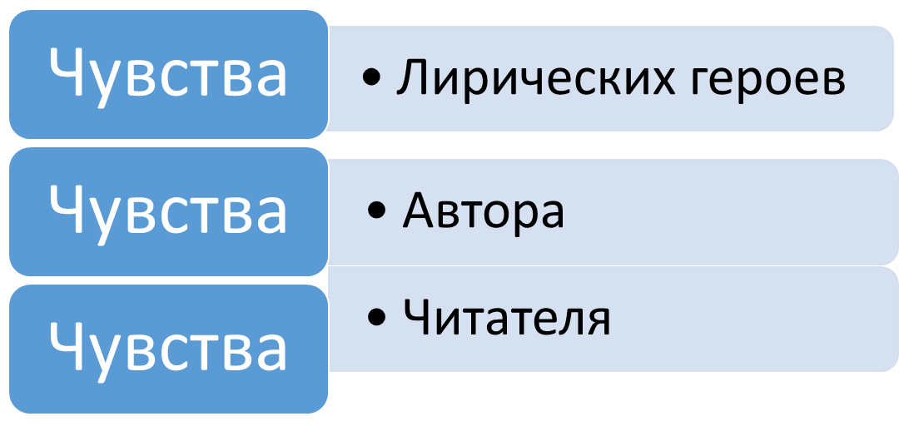  Ответы на последний вопрос слушаем следующим образом:  Выступает группа № 1, остальные группы ставят знак +, если у них похожий ответ.  Далее зачитывает своё мнение та группа, которая поставила знак +.  Последней зачитывает своё решение группа, у которой мнение отличается от мнения предыдущих групп.  Возможные варианты:  а) Трамвай и Осень влюблены. Они счастливы. Трамвай чувствует себя молодым, романтичным. Осень чувствует свою силу и власть, ей приятно, что её красоту ценят.  б) Автор хотел передать любовь двух людей, которые не могут быть вместе. Чувствуется грусть и боль автора.  В) Стихотворение вызывает спокойные романтические чувства, хочется верить в настоящую любовь.  Работы групп (рисунки) демонстрируются всем участникам мастер класса и предоставляется слово автору текста (поэту). Он в данном случае выступает как эксперт. Между участниками мастер-класса и автором состоится диалог. | Примечание: на контрольном уроке в классе можно давать текст стихотворения для самостоятельной работы, оценка выставляется на основе грамотного анализа, аргументированного ответа. Учащиеся выходят на авторскую идею, подтверждая свои выводы текстом.
На мастер-классе учителя выполняют задания в соответствии с обозначенной задачей, обсуждая свои решения в группе, а также организуется взаимодействие между группами.
Автор текста (поэт), наблюдая за ходом работы, делает записи, собственные ответы на вопросы ведущего, комментарии.

Обращаем внимание на слайд № 5. Участники могут выбрать один из вариантов и рассказать о чувствах лирического героя, автора или читателя.
Итог | Автор зачитывает комментарии (ответы на вопросы) и рассказывает, каким он хотел увидеть результат восприятия теста читателем.  Осень тоже влюблена в трамвай, только она слышала его песню и понимала его. Равнодушный человек не мог услышать, все слышали только скрип и видели его старость. Трамвай был счастлив, потому что знал, что его ждут. Почему каждый год повторялась эта история? Он трамвай – шёл по замкнутому кругу (рельсы – его путь, маршрут, который не позволяет отклониться, свернуть в сторону). Он всё время проходил мимо осеннего парка, в который был влюблён. Осень – временное явление природы, непостоянное, быстротечное, она здесь недолго будет…Каждый живёт в своём мире. Они никогда не смогут быть вместе. | Участники мастер-класса обмениваются мнениями.
Рефлексия  Анализ работы, выполненной участниками | Дискуссия по результатам совместной деятельности.  - Удалось ли понять авторский замысел?  - Помогает ли в этом рисунок?  - Согласимся ли мы с тем, что в стихотворении есть скрытый смысл?  Беседа с поэтом (зачитывает 2-3 стихотворения, в которых есть художественные детали, приводящие к пониманию авторской идеи).  Например, стихотворение «Линии».  Линии  В сжатом пространстве стен  Старый комод, кровать,  Линии двух колен,  Мысли - не убежать...  Прошлое, под стеклом,  Мается на гвозде...  Нет, ты не стал врагом...  Ты, как и я, - ВЕЗДЕ.  Лампочкой вниз - маяк,  Возгласы счастья – тлен.  Комната, ночь, сквозняк,  Линии двух колен... (11.01.23)  Если бы вы рисовали, отвечая на вопрос «Что видим?», то что бы нарисовали к строкам:  Прошлое, под стеклом,  Мается на гвозде...?  (Фотография человека, который уже ушёл в прошлое).  В стихотворении важно увидеть, как изображено пространство. Оно постепенно сужается (комната, комод, кровать, стена, на которой висит фотография, сквозняк – раскрытое окно… Затем героиня не видит и этого, её взгляд прикован к своим коленям…она остаётся сама со своими мыслями, безысходность одиночество…только «Линии двух колен».  - Есть стихи, в которых автор прямо выражает эмоции и создаёт достоверную реальную ситуацию. Такие стихотворения интересны для чтения на сцене, для прямого общения с читателем, не предполагающего внимательного, вдумчивого прочтения. Но есть стихи, которые будят мысль читателя, предлагают вслушаться в каждое авторского слово и постичь сокровенное, доступное только чуткому и внимательному. Тогда автор и читатель говорят на одном языке и прекрасно понимают друг друга. Умение постичь внутренний смысл текста – значит понять зов чьей-то души. Задача учителя воспитать грамотного читателя, который будет готов к восприятию и пониманию разных художественных текстов, который сможет оценить красоту и стройность поэтической речи, образность, увидеть звукопись и дать интерпретацию текста. На мой взгляд, использование рисунка облегчает эту задачу. | Участникам предлагается воспользоваться системой голосования, программа Mimio Studio. Анонимное голосование. См. результаты ответов по каждому вопросу (да-нет- затрудняюсь ответить).  Заключительное слово ведущего мастер–класса

